**INSTITUTO TECNOLÓGICO JOSÉ MARIO MOLINA PASQUEL Y HENRÍQUEZ**

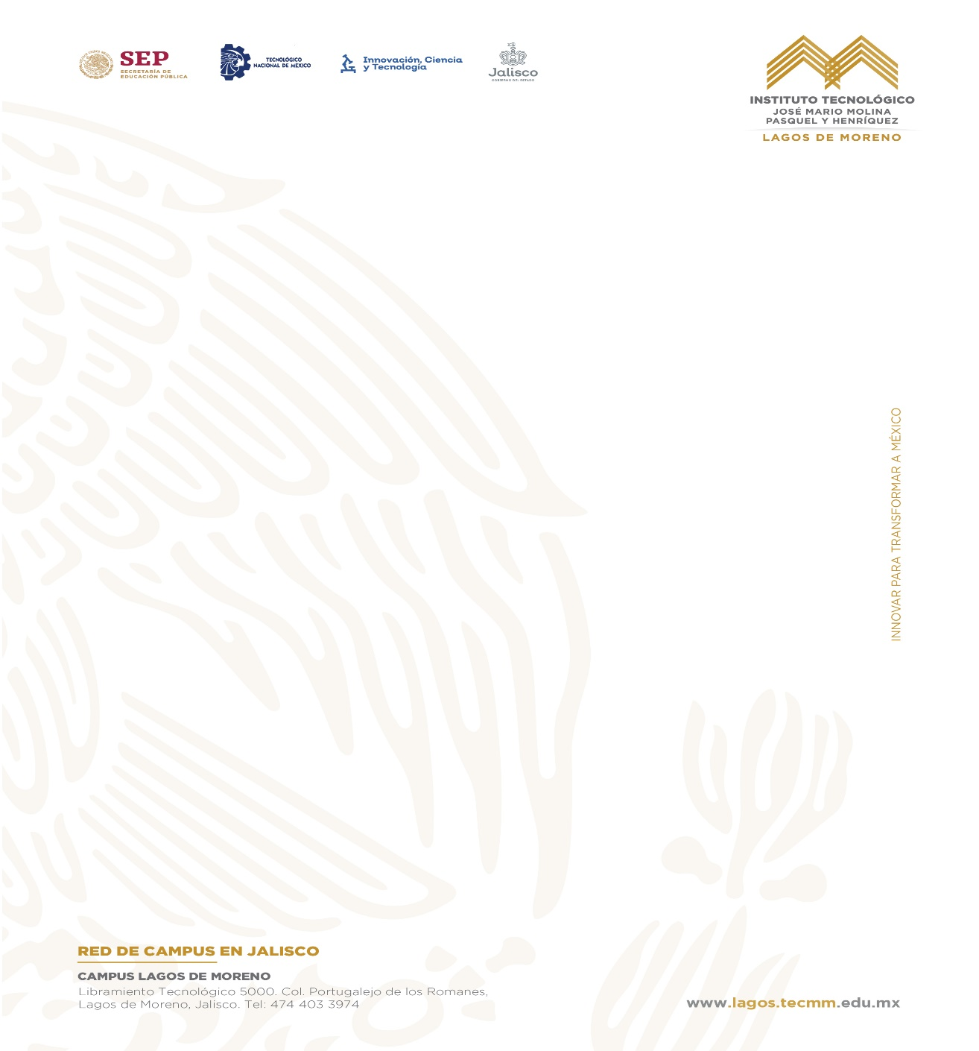

TÍTULO DE LA PRÁCTICA:

Digital Software

**NOMBRE**

**Félix Adonahy Escobedo Ortiz**

CARRERA:

Sistemas Computacionales

**INGENIERIA EN: Sistemas Computacionales**

ALUMNO(S): NÚMERO DE CONTROL:

**Félix Adonahy Escobedo Ortiz 18050052**

DOCENTE:

**ISC. PEDRO ESPINOSA ESPARZA**

LAGOS DE MORENO, JALISCO. 07 de Marzo de 2022

Objetivo

La empresa Digital Software necesita tus servicios para el desarrollo de su página web.

Sigue el documento y desarrolla la web que se te pide.

Procedimiento

Capturas de código de la Página Principal

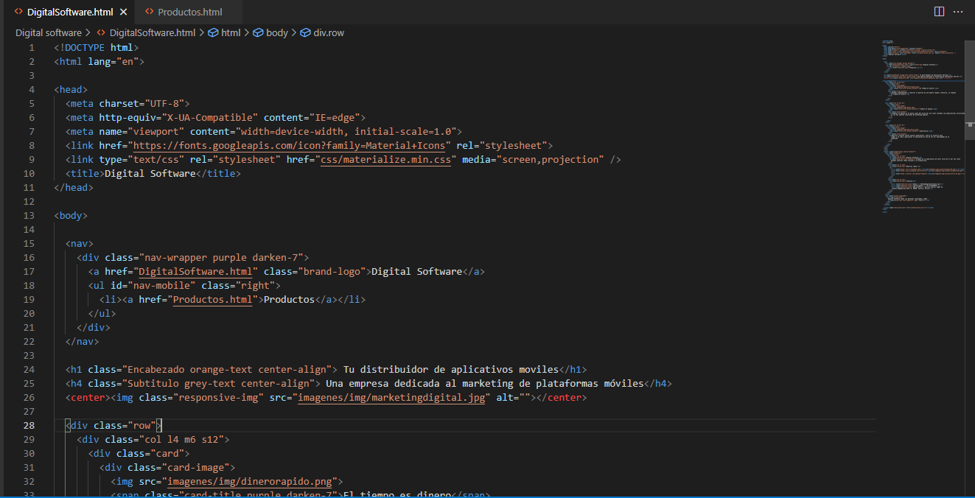

Capturas de código de la Página Productos

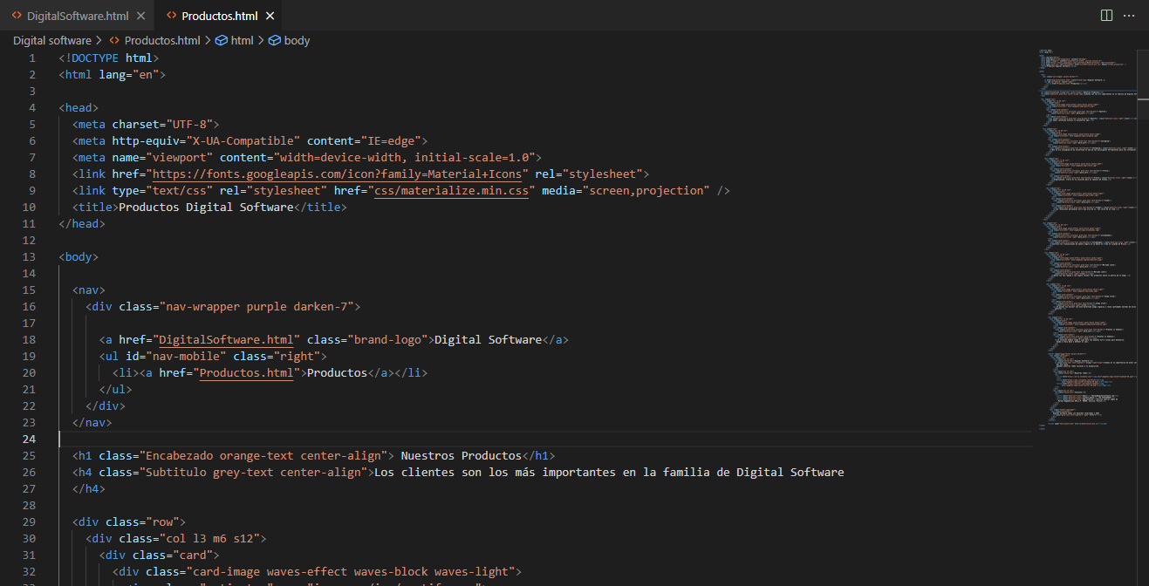

Resultados

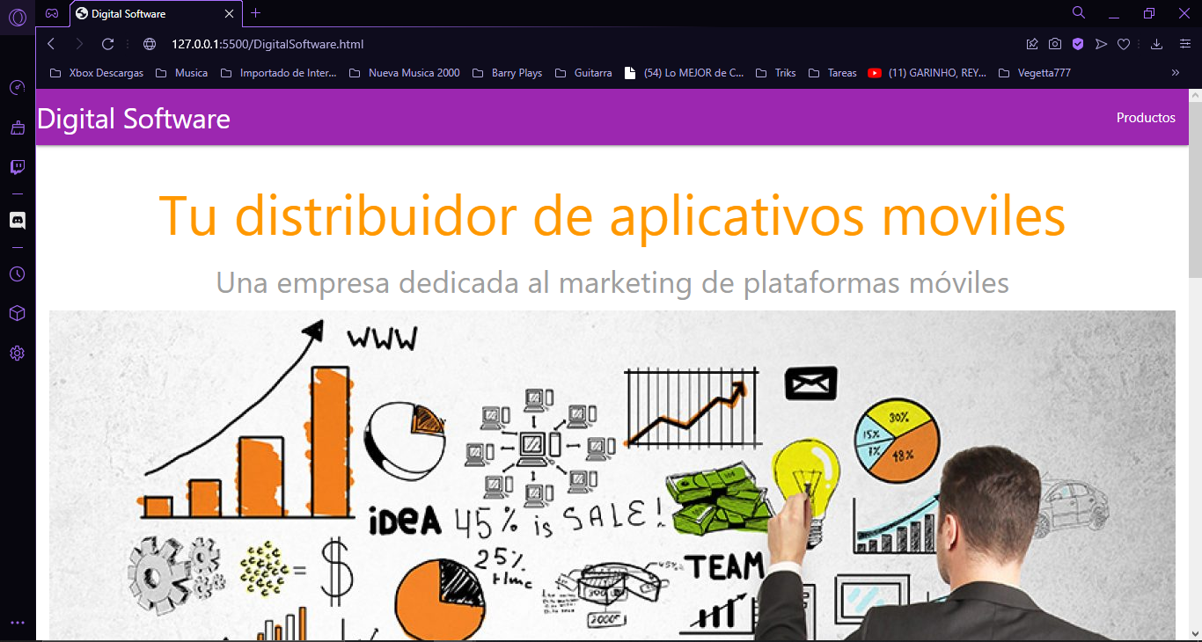

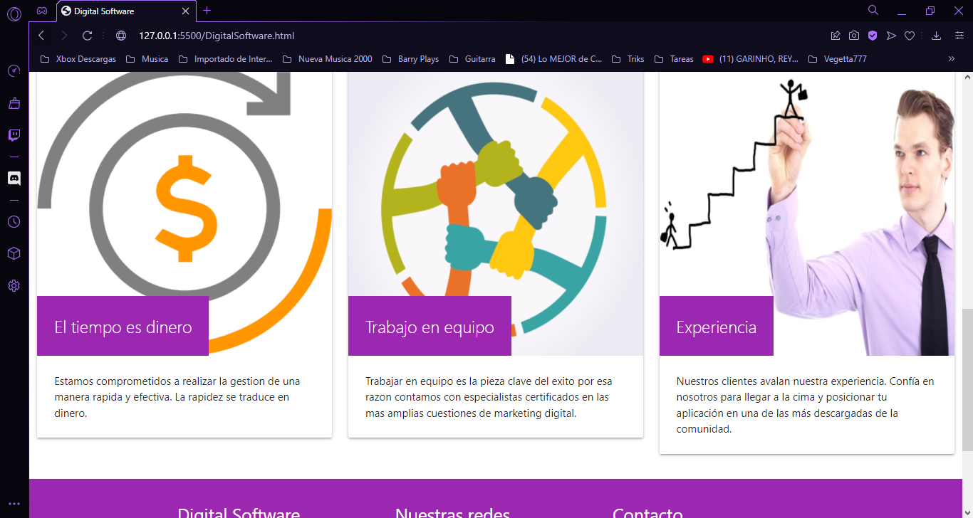

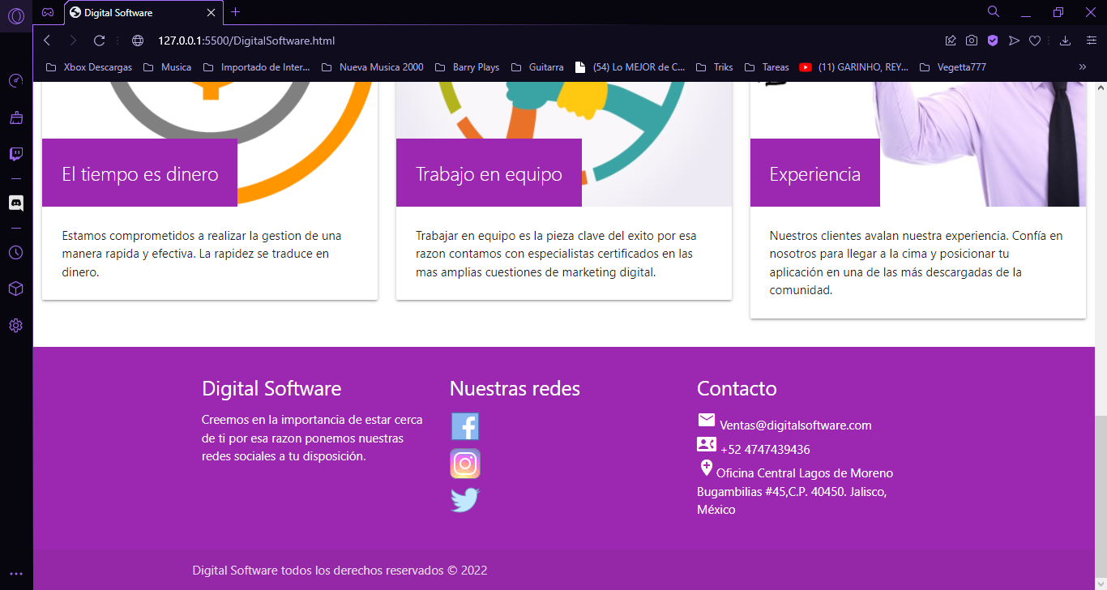

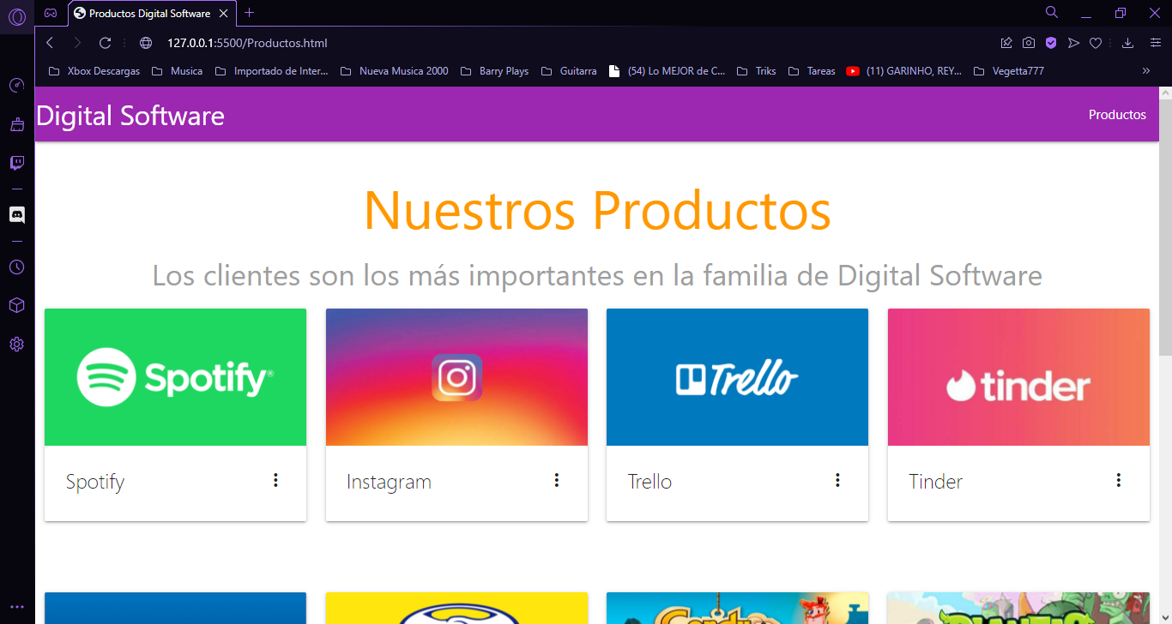

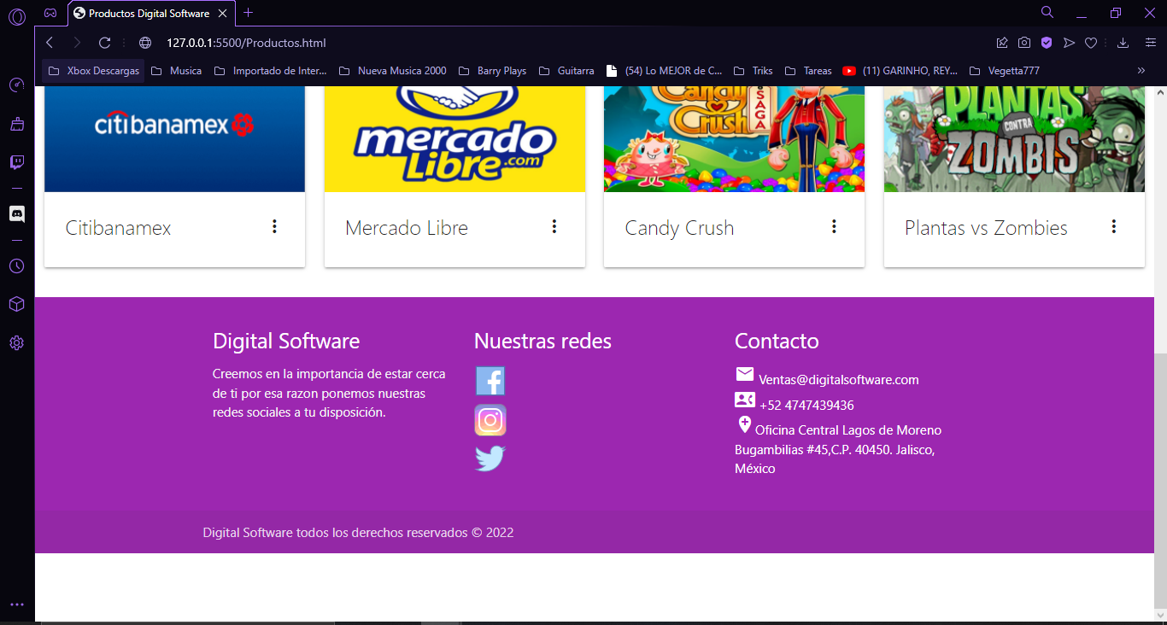

Conclusión

En esta sección tienes que responder las siguientes preguntas:

a) ¿Qué sucedió en la práctica? Creamos la primera página web sencilla utilizando Materialice.

b) ¿Qué aprendiste al completar esta práctica? Aprendí a utilizar las herramientas de materialicé para organizar una página web y darle una mejor vista a esta.